«___»__________20____ г.
ПОВТОРЕНИЕ ГРАФИЧЕСКОГО РЕДАКТОРА «PAINT»

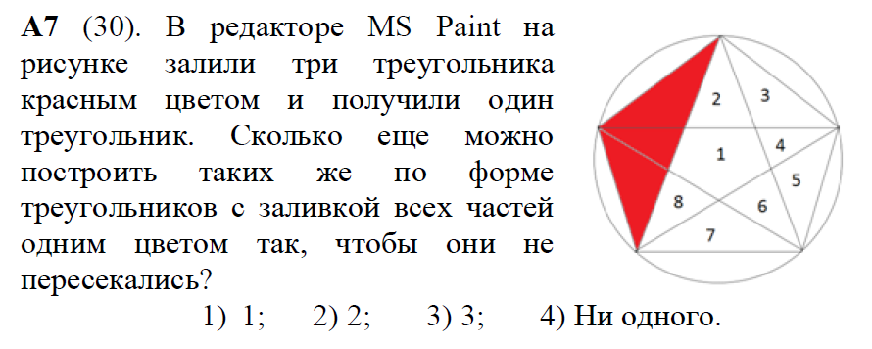
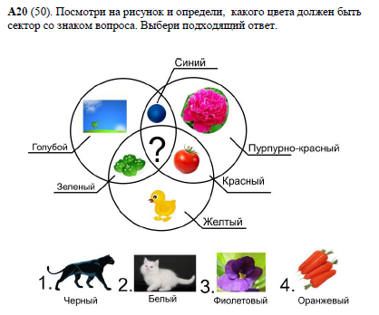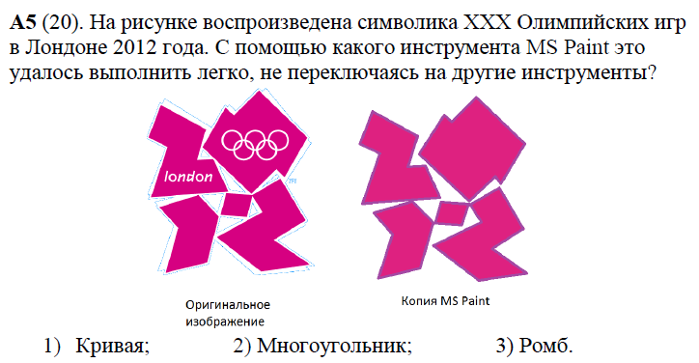
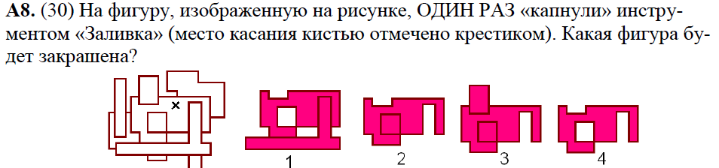
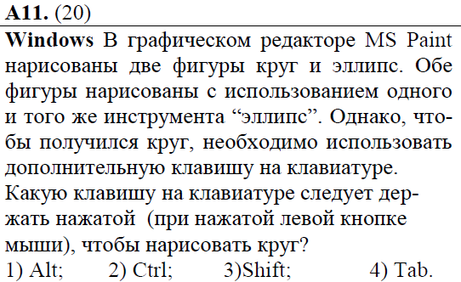

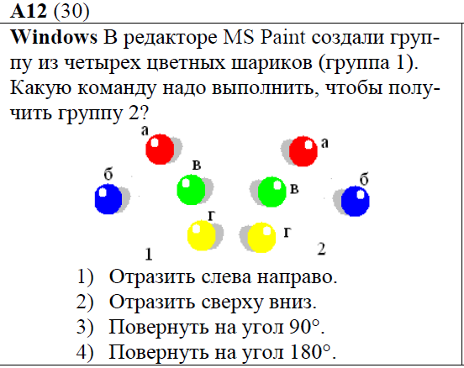
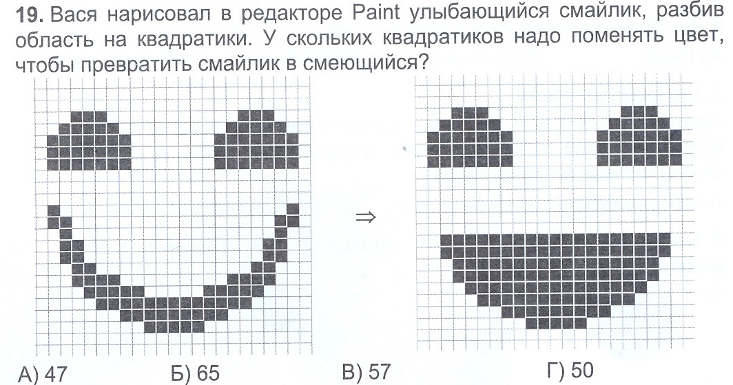
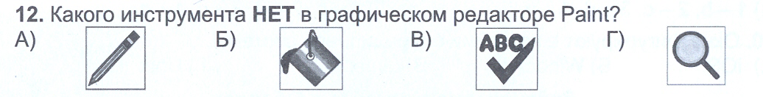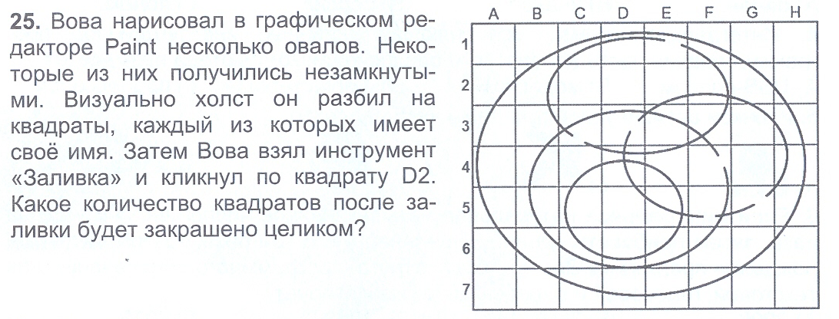
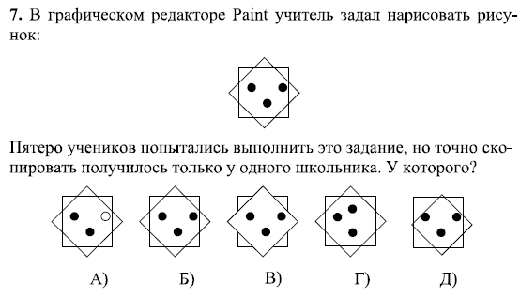
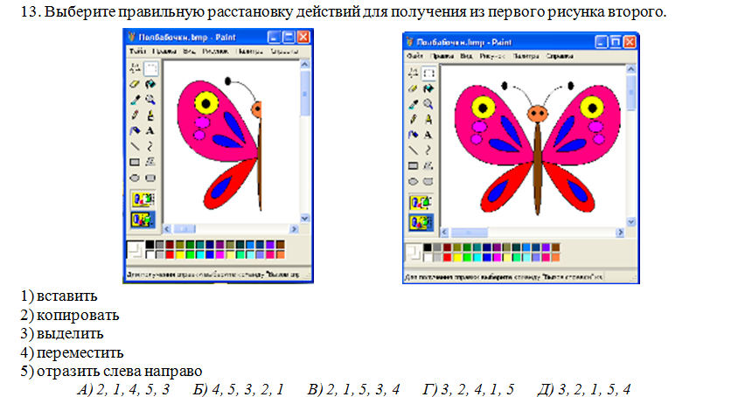

1 А7 | Инфознайка | 2013 | 1-2 класс
2 А20 | Инфознайка | 2013 | 3-4
3 А5 | Инфознайка | 2013 | 5-7
4 А8 |  | 2011 | 3-4
5 А11 |  | 2011 | 5-7
6 А12 |  | 2011 | 5-7
7 | КИТ | 2014 | 2-3
 |  |  | 4-5
 |  | 2013 | 4-5
 |  | 2011 | 2-3

